ALLEGATO C

COMPONENTI HARDWARE

* 6 Switch CISCO C9200-24T-A: 24 porte Gigabit ethernet con supporto Vlan

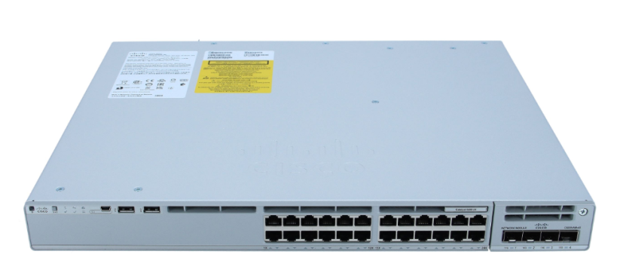

* 1 Router CISCO C1111-8P: 8 porte Gigabit ethernet, multi Wan per prevenire Down da ISP e bilanciamento carico tra ISP (si consiglia di utilizzare 2 ISP per prevenire Down totale della rete)

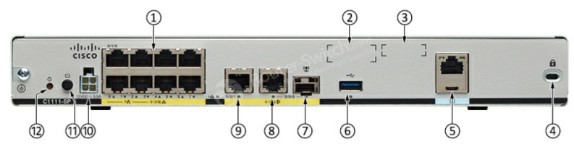

* 1 Firewall CISCO Firepower 1140 NGFW K9: 8 porte Gigabit ethernet, IDS e IPS inclusi, software su licenza per prevenire attacchi DDOS

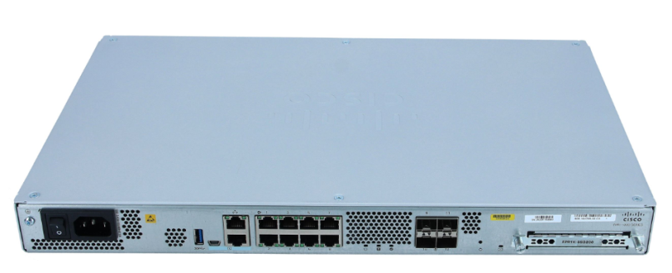

* 1 Nas QNAP TS-832PXU-4G: 8 Bays per HD sata, possibilità di backup dati in cloud oltre che locale

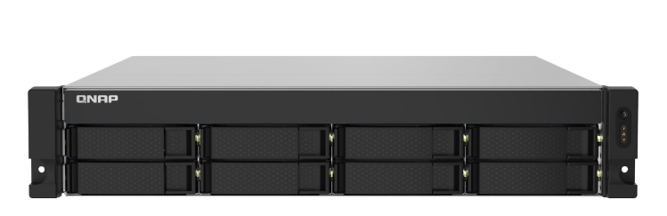

* 1 Server DELL PowerEdge R660xs: Server locale per sito aziendale http con 8 Bays per HD sata

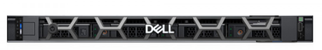

* 16 HD RED PRO 2TB: 8 utilizzati per Nas, 8 utilizzati per Server

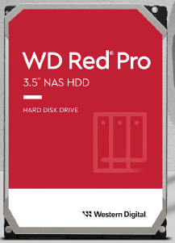

* 1 UPS APC Smart-Ups SMT2200RMI2U: Ups per contrastare eventuali Down della rete elettrica, controllo remoto con alert sullo stato della rete elettrica (durata di circa 90minuti con l’hardware scelto)

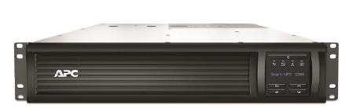

* 1 Armadio Rack APC NetShelter SX: Rack con 42 unità che ospiterà gli apparati di rete (Firewall,Router,Nas,Server, Ups)

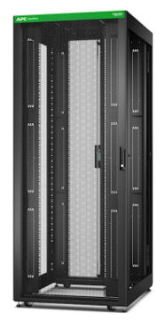

* 6 Armadio a muro APC NetShelter 6U Wallmount: Rack con montaggio a muro con 6U che ospiterà gli Switch di ogni piano

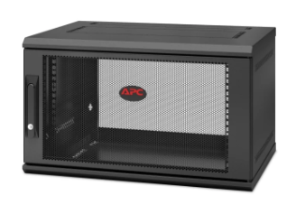

* 6 the t.racks Power 16 S: Modulo prese elettriche per Rack armadio a muro

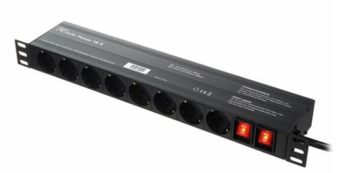

* 60 metri SATI S2: Canalizzazione per cavi, tra i vari piani, compresa di accessori per montaggio

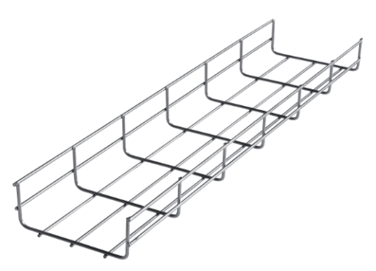

* 7 LexCom cable Cat.5e S/FTP – 300m: Cavo schermato Cat6e per collegamento (circa 2000m)

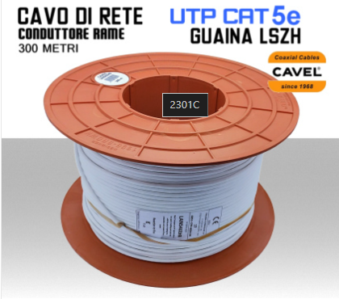

* 2 confezione connettori rj45 schermati: Connettori per collegamento cavi a hardware

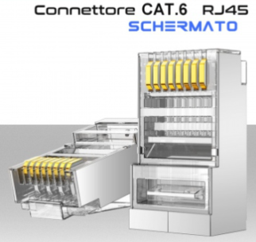

* 150 Presa esterna rj45: Presa per connettere i pc alla rete

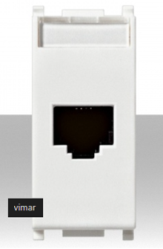

* 150 cavo di rete patch con connettori rj45 da 2m: Cavi per connettere i pc alle prese di rete

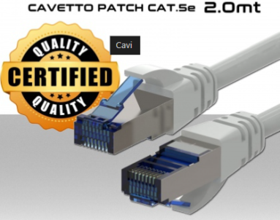

* 120 HP 27-cr0046nl: Pc All-in-One completo di monitor, tastiera e mouse con licenza windows 11

